Η ΛΕΡΝΑΙΑ ΥΔΡΑ
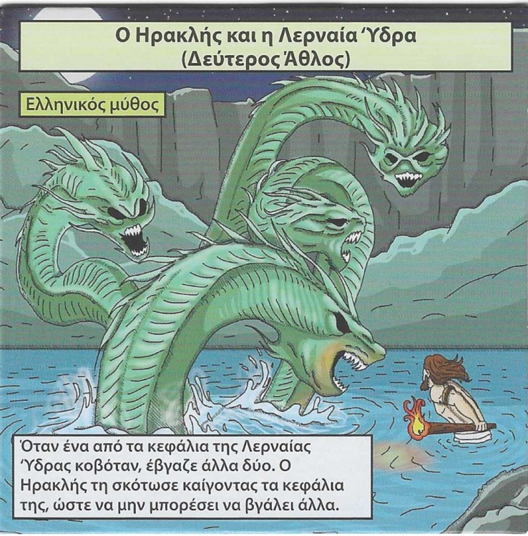

1.Το μυθικό τέρας που μου έχει κάνει περισσότερη εντύπωση είναι η Λερναία Ύδρα, επειδή όταν της έκοβες το ένα κεφάλι στη θέση του φύτρωναν άλλα δυο, και αυτό είναι κάτι που δεν το έκανε κανένα άλλο μυθικό τέρας. (σκάναρα μια κάρτα από ένα επιτραπέζιο!)
2. Η εξόντωση της λερναίας Ύδρας ήταν ο δεύτερος άθλος του Ηρακλή με εντολή του EΕυρυσθέα. Αυτό το τέρας ζούσε στην περιοχή Λέρνη και είχε 9 κεφάλια. Τo μεσαίο κεφάλι ήταν αθάνατο. Ο Ηρακλής με τη βοήθεια του Ιόλαου κατάφερε να την σκοτώσει , καίγοντας κάθε κεφάλι που έκοβε. Το μεσαίο το έθαψε στη γη ώστε να μην πολλαπλασιαστεί. Επειδή το αίμα της ήταν δηλητηριώδες, βούτηξε τα βέλη του σε αυτό και τα φύλαξε.
Αιμίλιος Ξανθόπουλος

